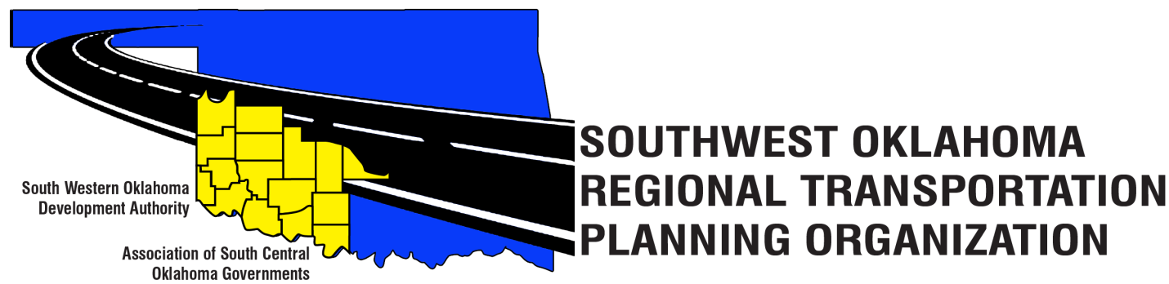

SORTPO

Junta directiva minutos
Febrero 23, 2017
10:30 a.m.

Centro de Tecnología occidental | Centro de Tecnología del Río Rojo
La educación de adultos Bldg | JDM Centro de negocios, RM- B113
Burns Flat, OK 73624 | Duncan, OK 73533

Los miembros de la junta directiva | P/A | Los miembros de la junta directiva | P/A
Brent Almquist | P | Debora Glasgow | P
Anita Archer | P | Lyle Miller | P
Dale Bunn | P | Cendie Newman | Un
Kirk Butler | P | Lyle Roggow | P
Jeff Casida | Un | Heather Sheppard | Un
Jerry Dean | P | Mark Skiles | Un
Jay Earp | P | Clark Southards | P
Marilyn Feaver | P | Bill Spurlock | P
Shawn Freie | Un | Larry Thoma | P
Mike Galloway | P | Tom Zigler | P

1. Llamada al orden:
Reunión convocó a las 10:40 a.m. por el Presidente Lyle Miller.
2. Nominal: Presentaciones:

Por Becky Cockrell-declaró quórum

3. Aprobación del acta:

El acta de la reunión de 26 de enero de 2017 se discutieron. La moción fue realizada por Clark Southard para aprobar el Acta y secundado por Bill Spurlock, moción aprobada.

4. Discutir y considerar la información contenida en el cuadro 1 SORTPO temas y formular recomendaciones para el personal.

Julie Sanders analizó la Tabla 1 SORTPO temas acerca de la matrícula escolar, la población y las previsiones de empleo para el algodón, Greer Harmon, Jackson, Jefferson, Stephens y Tillman condados. ver archivos adjuntos. Steve Kelly actualiza la reunión de partes interesadas para el condado de algodón (17 asistentes) Tillman County (21 asistentes), celebrada el 15 de febrero de 2017. Steve Kelly comentó que ha recopilado datos sobre el movimiento de mercancías. La próxima reunión de interesados está programada para el 21 de febrero, 2017 para el condado de Jefferson y Stephens.

Becky Cockrell informó sobre las reuniones de los interesados para el condado de Greer (5 asistentes) y Harmon County (3 asistentes). El Condado de Jackson está programado para el 7 de marzo de 2017 a las 10:00 de la mañana en la Cámara de Comercio de Altus.

5. Nuevas oportunidades de negocio:

Ninguno en este momento.

6. Informes y comentarios:

Julie Sanders pidió que la Junta Directiva técnica y distribuir encuestas a las comunidades y a los principales empleadores. Clark Southard habló acerca de una reunión a la que asistió, donde hubo un debate acerca de un giro pike que se conecta con la I-35 y la I-40 West.

7. Levantar:

Jerry Dean propuso que se aplazara, Bill Spurlock apoyada.

Fe:

___________________________ _________________________
(Presidente) (Secretario)

